审核计划
受审核方名称 | 河北雄达电力设备制造有限公司
注册地址 | 河北省保定市高阳县庞家佐乡刘家连城村委会东行150米路北
经营地址 | 河北省保定市高阳县庞家佐乡刘家连城村委会东行150米路北
联系人 | 刘佳 |  |  | 联系电话 |  | 19566175498 |  |  | 邮编
最高管理者 | 刘冬亚 |  |  | 联系电话 |  | 19566175498 |  |  | 邮箱 |  |  | 3587218105@qq.com
合同编号. | 0149-2023-QEO |  |  | 审核领域 |  | ■QMS□EcMS■EMS■OHSMS  □FSMS □HACCP □EnMS
审核类型 | ■初次认证第（二）阶段 □监督审核 □再认证 □扩项审核 □其他
审核方法 | ■现场审核 □远程审核 □现场结合远程审核 □非现场审核（仅限一阶段）
远程审核方式 | □音频□视频□数据共享□远程接入
远程审核资源 | □网络 □智能手机 □台式电脑 □笔记本电脑 □录像机 □照相机 □可穿戴设备
审核目的 | ■第二阶段审核：验证组织管理体系的建立、实施运行的符合性及有效性，以确定是否推荐认证注册。  □再认证：验证组织管理体系的符合性和持续有效性，以确定是否推荐保持认证注册资格并换发认证证书。  □特殊审核: □确定是否推荐同意扩大范围的申请并换发认证证书。  □跟踪调查投诉、曝光情况，确认获证客户是否已实施有效的整改措施。  □调查获证客户变更信息，确定管理体系持续有效运行。  □对被暂停客户进行跟踪审核，验证被暂停原因是否已消除，以确定是否恢复认证注册资格。  □验证管理体系实施运行的符合性及有效性。
审核范围 | Q：认可：电力安全工器具（驱鸟器、防鸟刺、标识牌、登杆脚扣、接地线、验电器）、电力金具、铁附件、高压隔离开关、拉紧绝缘子、合成绝缘子，避雷器，高压跌落式熔断器、接线端子、接地石墨的生产和销售；电力设施器材配件（一次设备配件和二次设备配件）、镀锌螺栓的销售  非认可：电力安全工器具（防鸟罩、绝缘护罩、绝缘硬梯、拉闸杆、红布幔、安全警示带、绝缘伸缩围栏、拉线防护套）复合绝缘横担、生产和销售；  E：电力安全工器具（防鸟罩、驱鸟器、防鸟刺、标识牌、登杆脚扣、绝缘硬梯、拉闸杆、接地线、验电器、绝缘护罩、红布幔、安全警示带、绝缘伸缩围栏、拉线防护套）、电力金具、铁附件、复合绝缘横担、高压隔离开关、拉紧绝缘子、合成绝缘子，避雷器，高压跌落式熔断器、接线端子、接地石墨的生产和销售；电力设施器材配件（一次设备配件和二次设备配件）、镀锌螺栓的销售所涉及场所的相关环境管理活动  O：电力安全工器具（防鸟罩、驱鸟器、防鸟刺、标识牌、登杆脚扣、绝缘硬梯、拉闸杆、接地线、验电器、绝缘护罩、红布幔、安全警示带、绝缘伸缩围栏、拉线防护套）、电力金具、铁附件、复合绝缘横担、高压隔离开关、拉紧绝缘子、合成绝缘子，避雷器，高压跌落式熔断器、接线端子、接地石墨的生产和销售；电力设施器材配件（一次设备配件和二次设备配件）、镀锌螺栓的销售所涉及场所的相关职业健康安全管理活动 |  |  |  |  |  |  | 专业  代码 |  |  |  | Q：14.02.04;17.10.02;17.12.05;19.09.02;19.11.02;19.14.00;29.10.07  E：14.02.04;17.10.02;17.12.05;19.09.02;19.11.02;19.14.00;29.10.07  O：14.02.04;17.10.02;17.12.05;19.09.02;19.11.02;19.14.00;29.10.07
审核准则 | ■GB/T19001-2016/ISO 9001:2015 □GB/T 50430-2017■GB/T24001-2016/ISO 14001:2015  ■GB/T45001-2020/ISO45001：2018标准 □ISO 22000:2018  □GB/T 27341-2009&GB 14881-2013&危害分析与关键控制点（HACCP体系）认证补充要求1.0  □GB/T 23331-2020/ISO 50001:2018  □RB/T (行业认证标准)  ■适用于受审核方的法律法规及其他要求；■认证合同  ■受审核方管理体系文件 (手册版本号：A0)
审核日期 | 现场审核于2023年02月26日下午至2023年02月28日上午(共2.0天)
审核日期 | 远程审核于年月日上午至年月日下午 (共天)
审核语言 | ■普通话□英语□其他
审核组成员
组内身份 | 姓名 | 性别 | 注册证书号 |  |  | 专业代码 |  |  |  | 联系电话 |  |  | 见证安排
组长 | 姜海军A | 男 | 2022-N1QMS-4073544  2022-N1EMS-4073544  2023-N1OHSMS-4073544 |  |  | Q:14.02.04,17.10.02,17.12.05,19.09.02,19.11.02,19.14.00,29.10.07  E:14.02.04,17.10.02,17.12.05,19.09.02,19.11.02,19.14.00,29.10.07  O:14.02.04,17.10.02,17.12.05,19.09.02,19.11.02,19.14.00,29.10.07 |  |  |  | 18853053088
组员 | 张星B | 女 | 2020-N1QMS-1263722  2020-N1EMS-1263722  2023-N0OHSMS-1263722 |  |  | Q:14.02.04,17.10.02,17.12.05,19.09.02,19.11.02,19.14.00,29.10.07  E:14.02.04,17.10.02,17.12.05,19.09.02,19.11.02,19.14.00,29.10.07 |  |  |  | 13731692448
组员 | 周文廷C | 男 | 2022-N1QMS-2244880  2021-N1EMS-1244880  2022-N1OHSMS-1244880 |  |  | Q:14.02.04,17.10.02,17.12.05,29.10.07  E:14.02.04,17.10.02,17.12.05,29.10.07  O:14.02.04,17.10.02,17.12.05,29.10.07 |  |  |  | 13831886852
技术专家信息
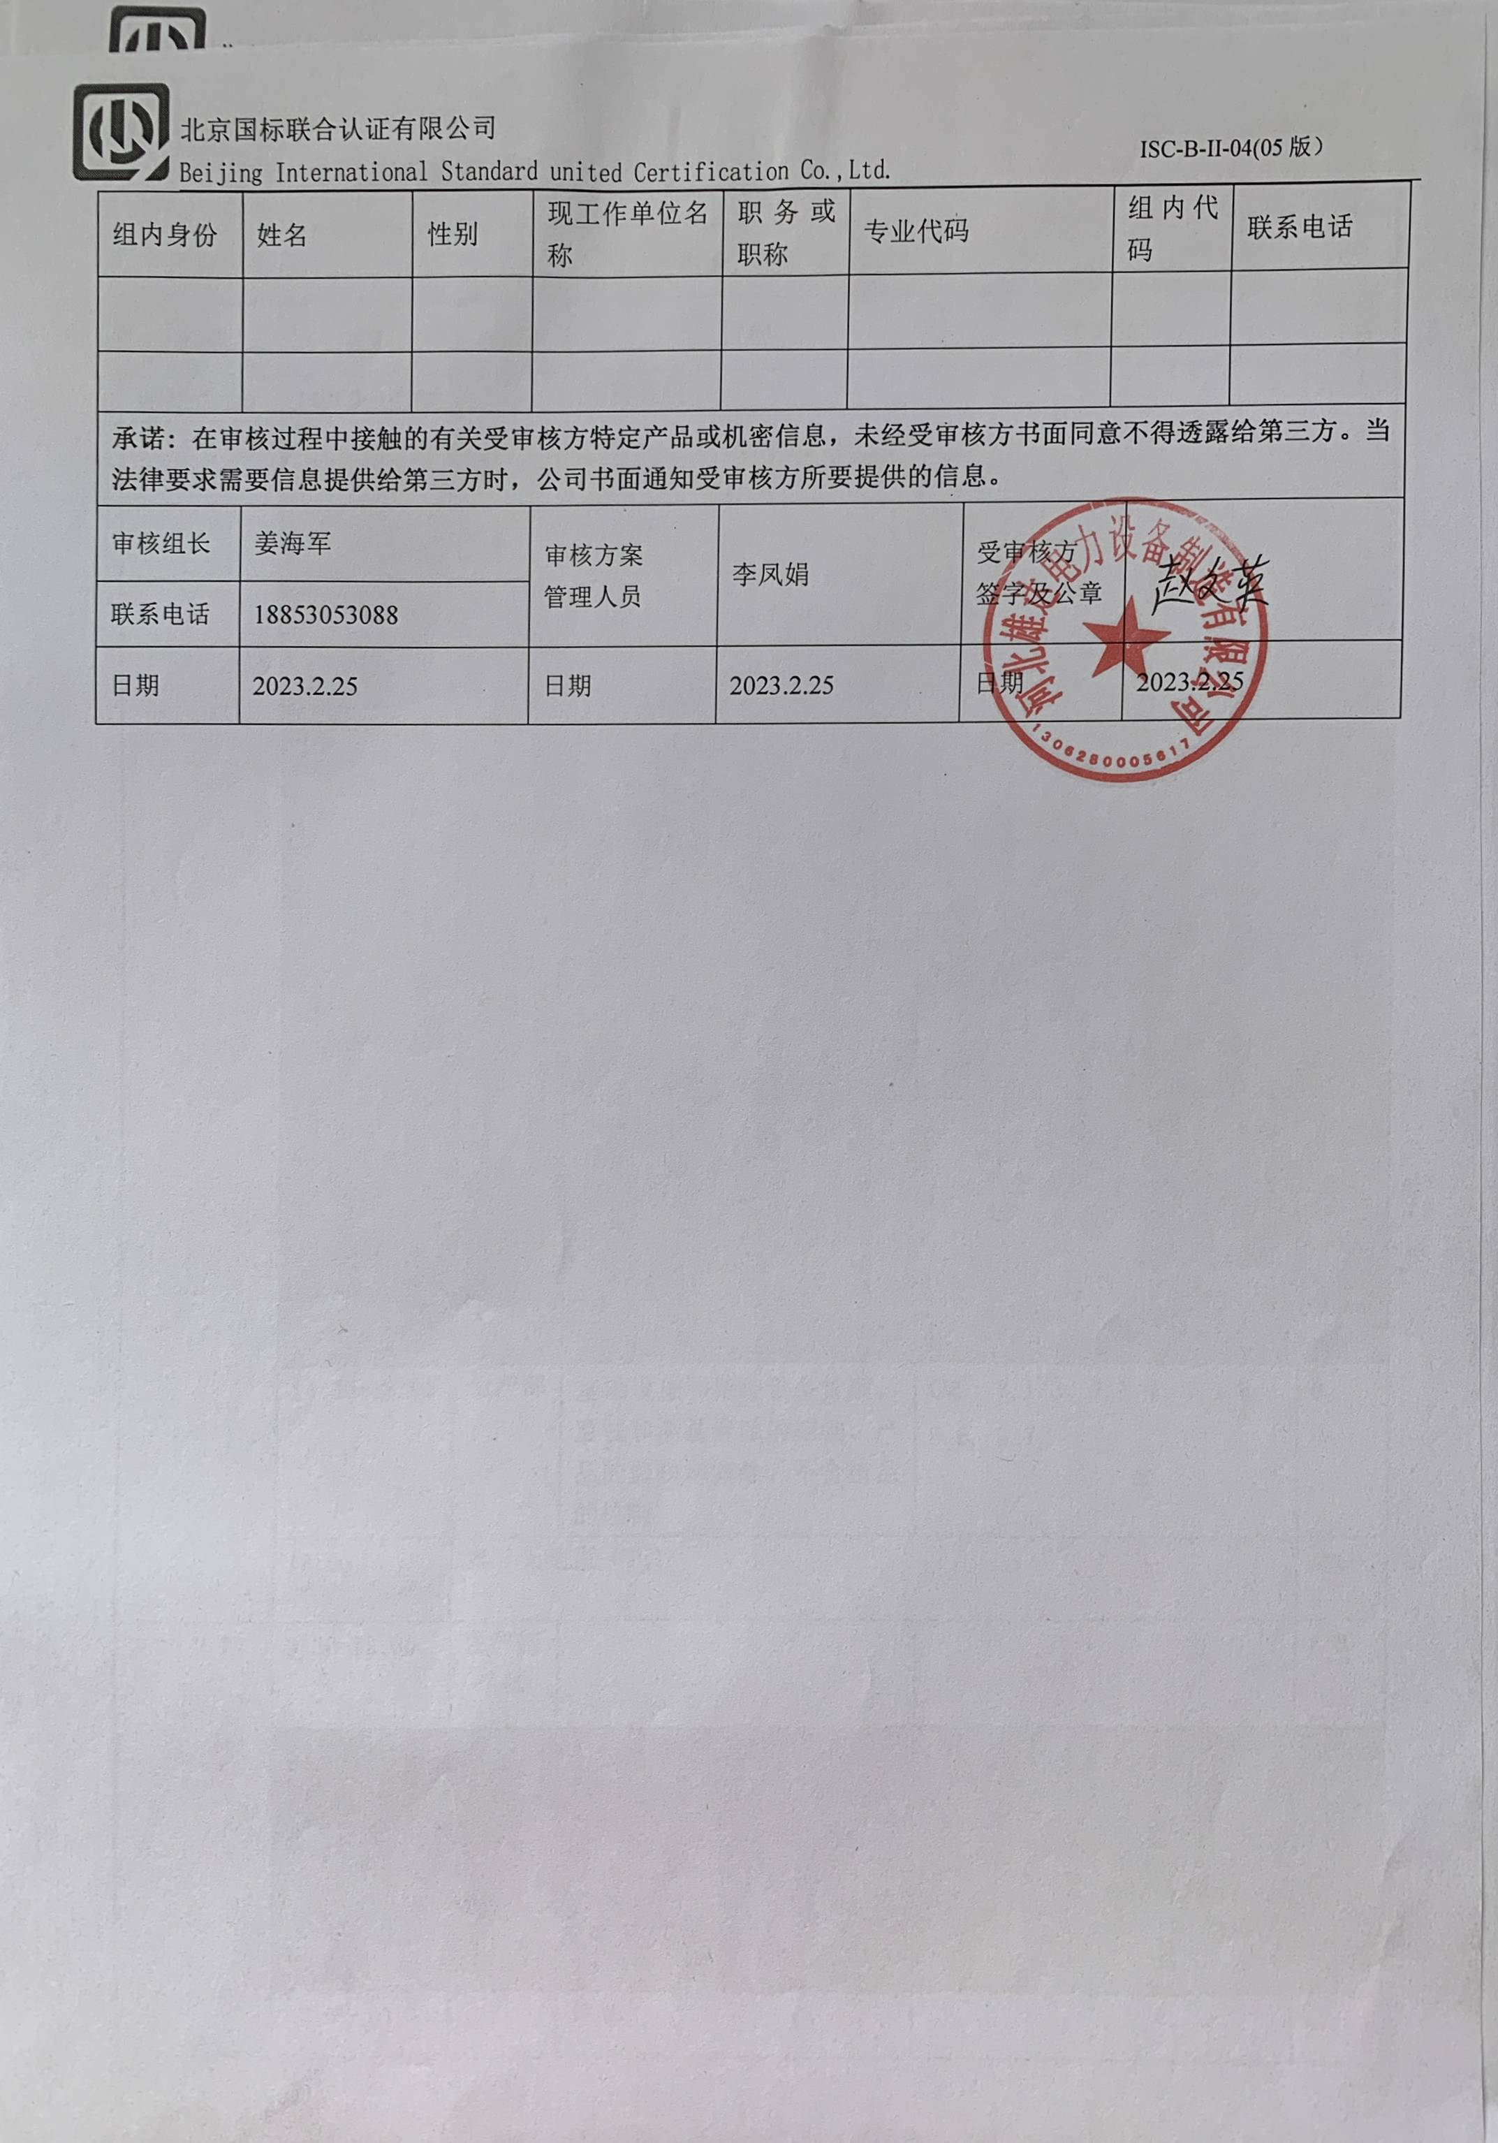  组内身份 | 姓名 | 性别 | 现工作单位名称 |  | 职务或职称 | 专业代码 |  |  |  | 组内代码 |  |  | 联系电话
承诺: 在审核过程中接触的有关受审核方特定产品或机密信息，未经受审核方书面同意不得透露给第三方。当法律要求需要信息提供给第三方时，公司书面通知受审核方所要提供的信息。
审核组长 | 姜海军 |  | 审核方案  管理人员 |  | 李凤娟 |  | 受审核方  签字及公章
联系电话 | 18853053088
日期 | 2023.2.25 |  | 日期 |  | 2023.2.25 |  | 日期 |  |  |  | 2023.2.25

审核日程安排
日期 | 时间 | 部门 | 过程 | 涉及条款 | 审核人员
2023.2.26 | 14:00-14:30 |  | 首次会议 |  | AB C
2023.2.26 | 14:30-18:00 | 领导层  员工代表 | 内外部因素、相关方的需求和期望、体系策划过程、管理承诺相关过程、资源提供过程、内外部沟通、管理评审过程、目标实现策划、顾客投诉处理、监视和测量规划和持续改进等,  对一阶段问题整改情况的确认；事故事件及处理情况，质量、环境安全监测情况、使用情况等  协商与参与 | QMS：4.1,4.2,4.3,4.4,5.1,5.2, 5.3,6.1.6.2.6.3,7.1.1,  7.4,9.1.1,9.1.3,9.3,  10.1,10.3,  EMS：4.1,4.2 ,4.3,4.4, 5.1, 5.2, 5.3,6.1 ,6.2,  7.1,7.4,9.3,10.1,10.3,  OHS：4.1, 4.2, 4.3, 4.4, 5.1, 5.2 ,5.3 ,5.4,6.1, 6.2, 7.1 ,7.4, 9.3, 10.1,10.3, | C
2023.2.26 | 14:30-18:00 | 生产部 | 职责权限、目标、产品的设计和开发，产品和服务的提供，产品标识和防护，产品变更，及生产和检验过程相关环境因素/危险源识别和控制 | QMS:5.3、6.2、8.1,8.3,8.5.1, 8.5.2,8.5.4,8.5.6,  EMS:5.3、6.2、6.1.2,8.1, 8.2，  OHS:5.3、6.2、6.1.2,8.1, 8.2, | A
2023.2.26 | 14:30-18:00 | 生产部 | 基础设施和特种设备管理、监视和测量资源的控制、产品的监视和测量、不合格品的控制 | QMS: 7.1.3、7.1.4、7.1.5,  8.6, 8.7, | B
2023.2.26 | 18:00 | 第一天结束（4h） |  |  | ABC
2023.2.27 | 8:30-12:00 | 生产部  -继续 |  |  | A B
2023.2.27 | 8:30-12:00 | 办公室 | 职责权限、目标、人员能力、意识、知识管理、文件/记录控制、内部审核，质量问题与环境/安全事故及处理 | QMS:5.3、6.2、7.1.2、7.1.6、7.2、7.3、7.5、9.2,10.2，  EMS: 5.3、6.2、7.2、7.3、7.5、9.2,10.2，  OHS：5.3、6.2、7.2、7.3、7.5、9.2,10.2， | C
2023.2.27 | 12:00-13:00 |  | 休息 |  | AB C
2023.2.27 | 13:00-15:00 | 生产部  -继续 |  |  | A B
2023.2.27 | 13:00-15:00 | 办公室继续 |  |  | C
2023.2.27 | 15:00-17:30 | 办公室 | 主控：环境因素识别和危险源辨识和评价，环境和职业健康安全运行控制，应急准备和响应，合规义务，合规性评价，目标指标和管理方案,财务支出, 后勤管理 | EMS: 6.1.2,6.1.3,6.1.4,  8.1,8.2,9.1.1,9.1.2,  OHS:  6.1.2,6.1.3,6.1.4,  8.1,8.2,9.1.1,9.1.2, | A
2023.2.27 | 15:00-17:30 | 办公室 | 产品服务的要求、与顾客有关的过程、产品交付、运输控制，采购过程，顾客财产、顾客满意度、仓储管控，及采购和销售过程相关环境因素/危险源的识别和控制 | B审核：  QMS：8.2、8.5.1、9.1.2，8.5.3、8.5.5，  EMS: 6.1.2,8.1, 8.2,  C审核：  QMS：8.4，  C审核B实习OHS:  6.1.2,8.1, 8.2, | B C
2023.2.27 | 17:30 | 第二天结束（8h） |  |  | ABC
2023.2.28 | 8:00-11:00 | 办公室  -继续 |  |  | A
2023.2.28 | 8:00-11:00 | 办公室  -继续 |  |  | B C
2023.2.28 | 11:00-11:30 |  | 审核组整理资料、跟踪及补充审核、审核组会议及和领导层沟通 |  | ABC
2023.2.28 | 11:30-12:00 |  | 末次会议 |  | ABC
2023.2.28 | 12:00 |  | 审核结束 |  | ABC
注：如遇特殊情况，在征得公司同意后审核时间可顺延，但是每天审核时间需满足8小时的要求。

